Министерство образования и науки Российской Федерации
Федеральное государственное бюджетное образовательное учреждение
высшего образования
«Пермский национальный исследовательский
политехнический университет»
Кафедра «Информационные технологии и автоматизированные системы»
Направление подготовки: 09.03.01 – «Информатика и вычислительная техника»

ОТЧЕТ
Лабораторная работа №1
“Решение нелинейных уравнений”
Вариант №18

Выполнил:
студент группы ИВТ-25-2б
В.И. Чикилева

Проверил:
Доцент кафедры ИТАС
О. А. Полякова

(оценка) (подпись)

(дата)

г.Пермь, 2025
Метод Ньютона-Фурье
Постановка задачи
Найти корень уравнения y = arccos (x) – √1 – 0,3 x³ методом Ньютона в промежутке [0;1].
Геометрическая интерпретация
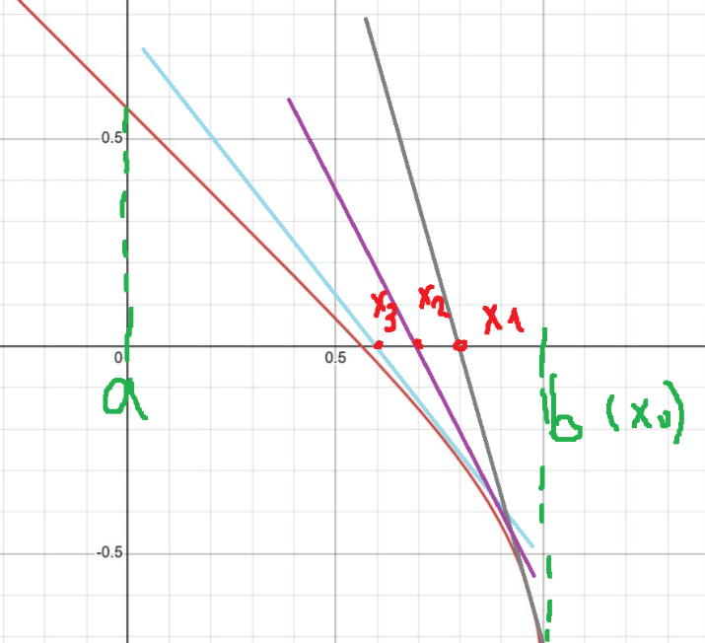
Рисунок 1 Геометрическая интерпретация метода Ньютона
Рисунок 1 иллюстрирует геометрический смысл метода Ньютона. Для того чтобы найти приближенное значение нашего уравнения, мы строим касательные к графику в точках нашего диапазона. Начиная с левой или правой границы нашего диапазона, постепенно приближаемся к нашему корню и продолжаем алгоритм пока неравенство |x1-x0| <= e

Анализ задачи
- Дана функция y = arccos (x) – √1 – 0,3 x³. Корень на интервале ab = [0;1].
- Угол касательной к функции f(x) есть тангенс угла наклона касательной к оси Ох через производную к функции f(x). f`(x0) = tg(a) = k.
- Уравнение касательной: y = kx + b.
- Выбираем сторону подхода к функции: вторая производная функции f(x) показывает выпуклость или вогнутость функции, то если f(a)*f ``(a)>0 необходимо идти, выбирая х0 от границы a; если f(b)*f ``(b)>0 необходимо идти, выбирая x0 от границы b.
f(а) *f ``(а)>0, значит первое приближение х0 = а
Запишем уравнение касательной в х0. f(x0) = f`(x0)*x + b.
- Выразим b. b = f(x0) – f(x0)*x.
- Подставим полученное b в уравнение касательной. y = f`(x0)*x0 – f(x0) – f`(x0)*x0.
- Вынесем общий множитель. у = f`(x0)(x-x0) + f(x0).
- f`(x0)*(x-x0) + f(x0) = 0.
- x1 = x0 – f(x0)/f`(x1).
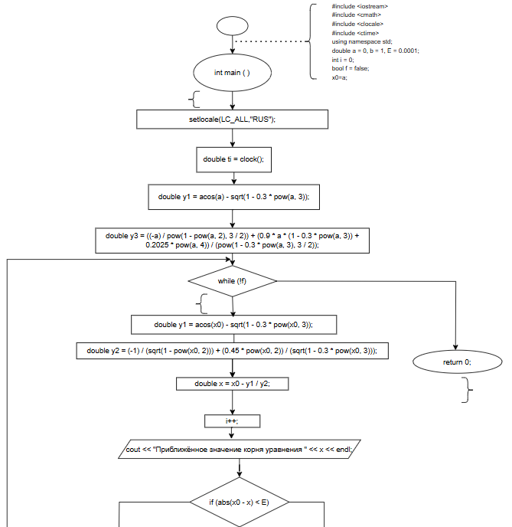
Блок-схема

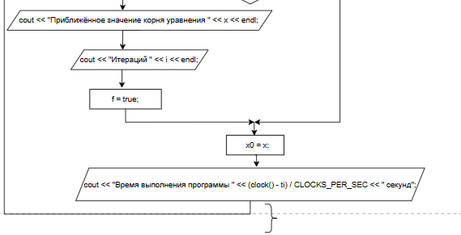

Программный код:
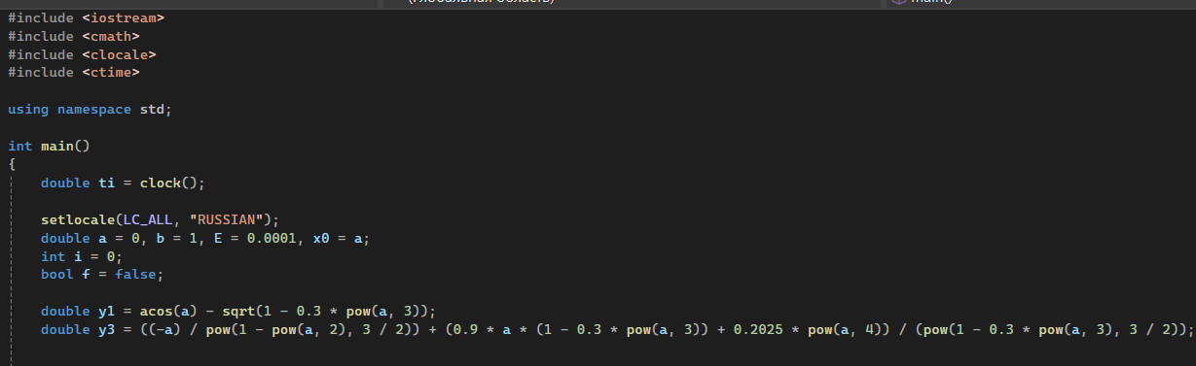
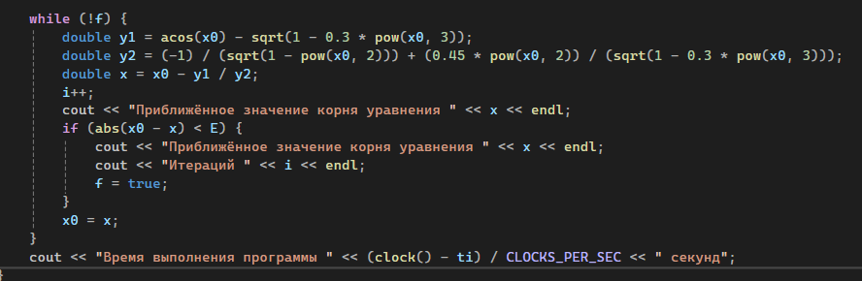

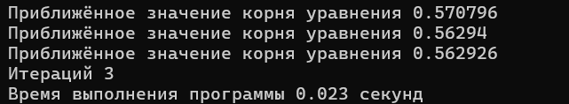
Вывод с пошаговыми результатами работы программы:

Метод Итераций
Постановка задачи
Найти корень уравнения y = arccos (x) – √1 – 0,3 x³ методом Ньютона в промежутке [0;1].
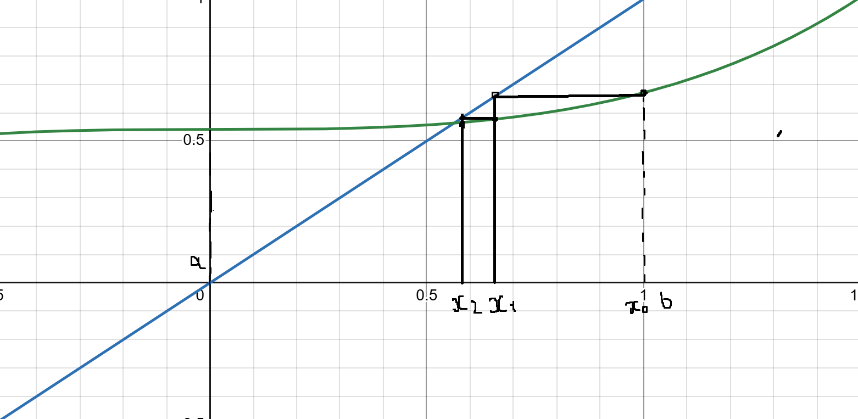
Геометрическая интерпретация

Рисунок 2 Геометрическая интерпретация методом Итераций
Рисунок 2 иллюстрирует геометрический смысл метода простой итерации. Подставляя значения по закону x(i-1) = φ(i)
Анализ задачи
- Дана функция y = arccos (x) – √1 – 0,3 x³ Корень на интервале ab = [0;1]
- Выразим x. y = arccos (x) – √1 – 0,3 x³=> φ(x) = cos(√(1 – 0.3x³)).
- Выбираем сторону подхода к функции(x0):
В случае подхода |φ '(a)|<1, то условия выполнимости метода выполняются в точке a, x0=a; в ином случае |φ '(b)|<1, то точкой подхода будет b, x0=a. Т.к. φ'(x) = (0.45x² * sin(√(1 – 0.3x³))) / √(1 – 0.3x³), то
При x = a = 0:
φ'(0) = 0 ⇒ |φ'(0)| = 0 < 1
При x = b = 1:
√(1–0.3*1³)=√0.7≈0.83666
sin(0.83666)≈0.743
φ'(1) = (0.45*1*0.743) / 0.83666 ≈ 0.399 ⇒ |φ'(1)| ≈ 0.399 < 1
Поскольку |φ'(x)| непрерывна и, как видно из формулы, не превышает 1 на всем отрезке (числитель всегда меньше знаменателя по модулю при x∈[0,1]), итерации сходятся при любом выборе x₀ ∈ [0,1].
Так как φ'(0) = 0, оптимально начать с x₀ = b = 0
- Производим поиск корня x_{n+1}= φ(x_{n}), с заданной точностью, пока выполняется неравенство: |x₁-x₀|<=Ɛ, если Ɛ – заданная точность вычисления корня.

Блок-схема
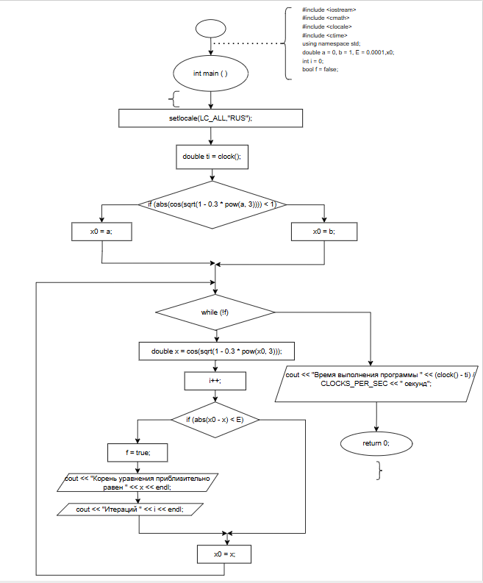
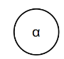

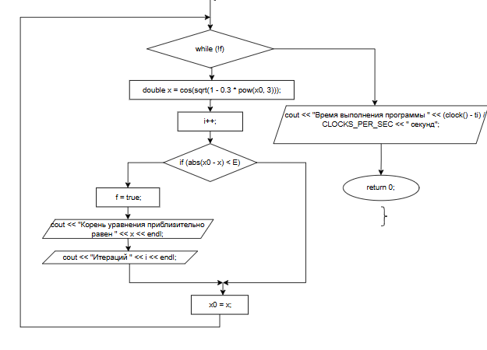

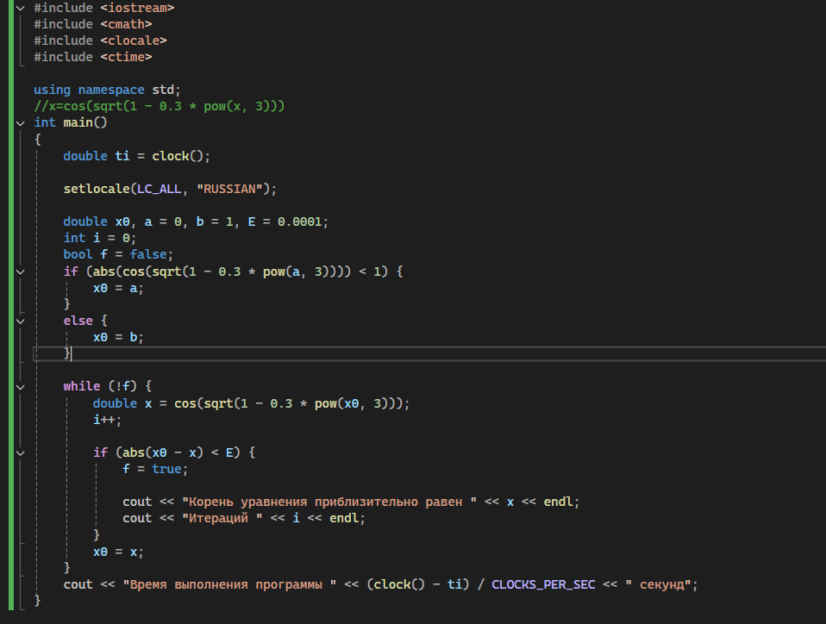
Программный код


Вывод работы программы:
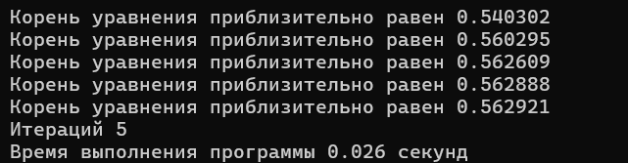

Метод Дихотомии
Постановка задачи
Решить уравнение y = arccos (x) – √1 – 0,3 x³ методом половинного деления (метод дихотомии). На отрезке [0;1].
Геометрическая интерпретация
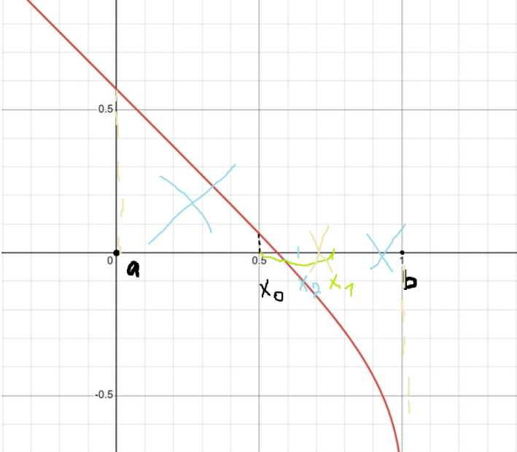
Рисунок 3 Геометрическая интерпретация метода половинного деления
На рисунке 3 представлено геометрическое отображение метода половинного деления, таким образом отрезки будут делиться и отбрасываться, пока разница не будет меньше чем заданная точность.

Анализ задачи
- Функция f(x) – монотонна и непрерывна на [0;1].
- Проверяем наличие корня на интервале [0;1]. Если корень существует на отрезке, то значения на концах графика функции имеют разные знаки, то есть f(a) * f(b) < 0.
- Начальное значение x₀ находится на середине отрезка [0;1]. Отбрасываем интервал – один из двух [0;x₀] или [x₀;1], проверяя значение функции f(x) в трех точках: в точке а, x₀, b. Вывод корень будет в той половинке, где произведение функции на концах отрезков будет < 0.
- Отбрасывание половины отрезка происходит путем перенесения границы либо a, либо b на точку очередного найденного x_{i}.
- Таким образом на каждой итерации интервал [a;b] становится все меньше и меньше и проверка на окончание алгоритма |a-b| < e.

Блок-схема
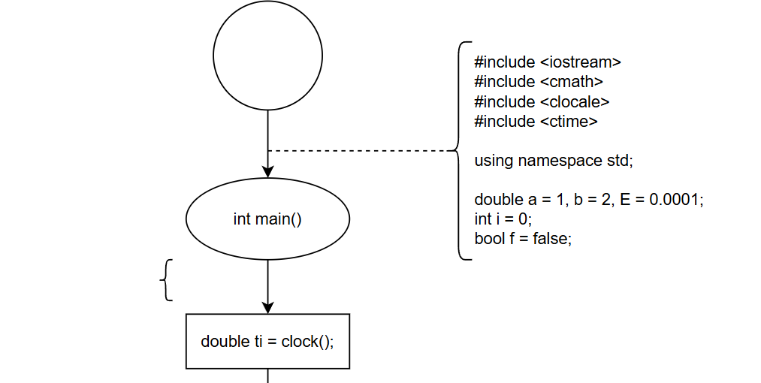


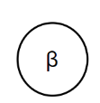

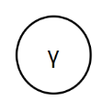
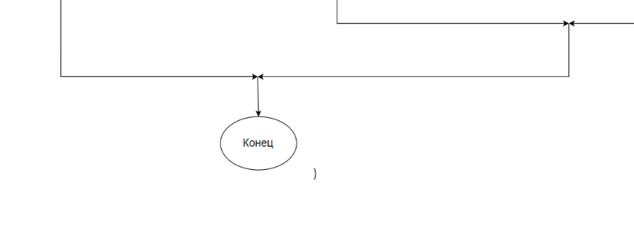

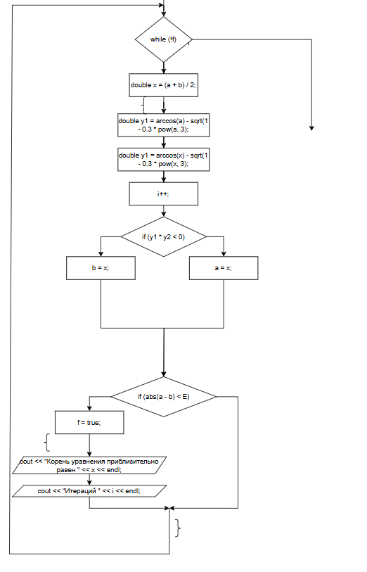




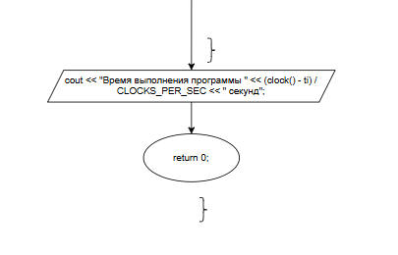

Программный код
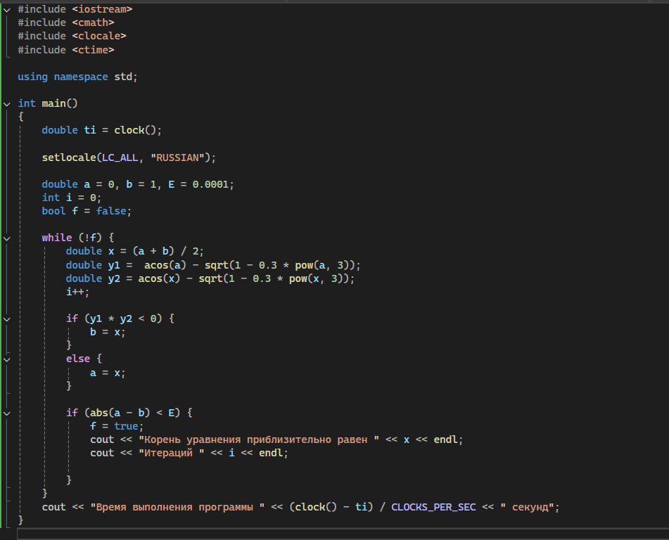

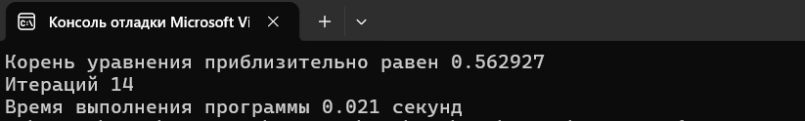
Вывод работы программы:

Вывод
Для решения уравнения f(x) = arccos(x) - √(1 - 0.3x³) = 0 на отрезке [0;1] наиболее эффективным является метод Дихотомии, обеспечивающий быстрое нахождение приближенного значения.
Время затраченное на выполнение программы:
- Метод Дихотомии: 0.021 секунд
- Метод Итераций: 0.023 секунд
- Метод Ньютона-Фурье: 0.027 секунд
Все методы привели к верному результату.

